Лабораторная работа №1. Исследование зависимости диэлектрической проницаемости и тангенса угла диэлектрических потерь от частоты.

Цель работы: исследовать зависимости ёмкости конденсатора, параметра диэлектрических потерь и активного и реактивного сопротивлений от частоты тока.

Общие сведения
Конденсатор — система из двух и более электродов (обычно в форме пластин, называемых обкладками), разделённых диэлектриком, толщина которого мала по сравнению с размерами обкладок конденсатора.
Электрическая ёмкость конденсатора C [Ф] – величина, определяющая заряд конденсатора, в зависимости от напряжения на обкладках.
Диэлектрическая проницаемость — безразмерная величина ɛ, определяющая, во сколько раз сила взаимодействия двух электрических зарядов в вакууме больше, чем сила их взаимодействия в веществе.
Диэлектрические потери — часть энергии электрического поля, рассеиваемая в диэлектрике за единицу времени и затрачиваемая на нагрев диэлектрика.
Угол диэлектрических потерь δ [рад] — угол, дополняющий до 90° угол сдвига фаз φ между током и напряжением в емкостной цепи.
Тангенс угла диэлектрических потерь tgδ – количественная величина диэлектрических потерь.

Ход эксперимента
Для определения описанных в цели работы зависимостей был использован предоставленный образец конденсатора и измеритель иммитанса, с помощью которого были произведены измерения ёмкости, тангенса угла диэлектрических потерь, а также полного сопротивления для каждого значения частоты тока в диапазоне (0,5 — 100 кГц) с переменным шагом.

Экспериментальные результаты
В ходе эксперимента была получена следующая таблица значений:
Таблица 1
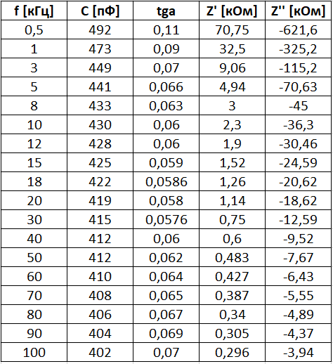
Значения активного и реактивного сопротивлений Z’ и Z’’ в Таблице 1 были рассчитаны с использованием значений полного сопротивления Z и угла ϕ по формулам:

В Таблице 1 представлены все необходимые данные для исследования необходимых зависимостей, следующим шагом выполнения лабораторной работы является визуализация данных значений в виде графиков зависимостей.

Рисунок 1
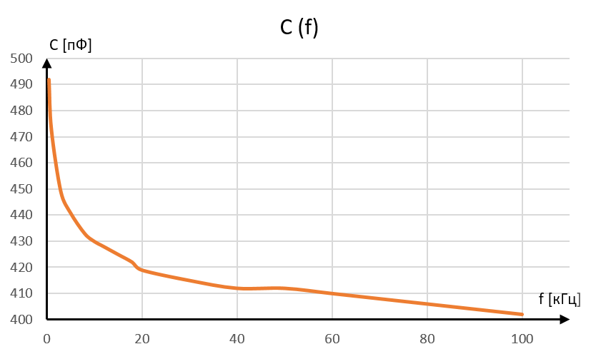
Зависимость ёмкости конденсатора от частоты тока

Рисунок 2
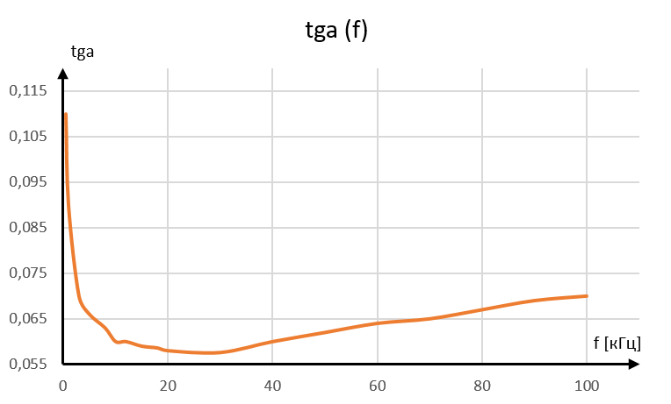
Зависимость величины диэлектрических потерь конденсатора от частоты тока

Рисунок 3
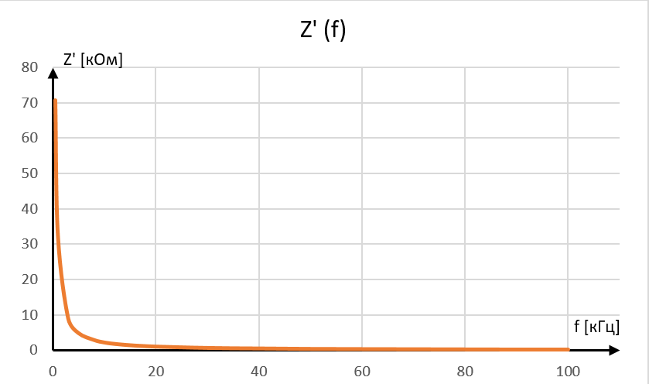
Зависимость активного сопротивления конденсатора от частоты тока

Рисунок 4
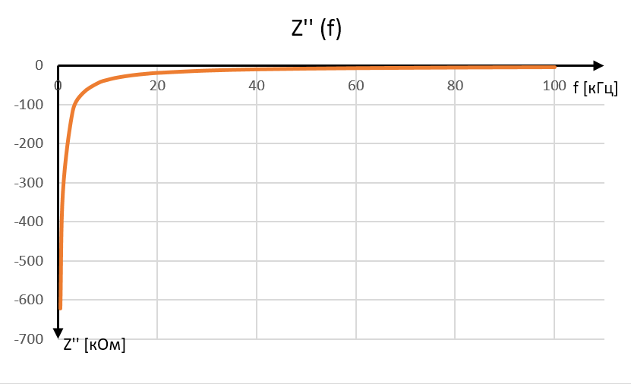
Зависимость реактивного сопротивления конденсатора от частоты тока

Вывод
Результатами выполненной лабораторной работы являются графики зависимостей (Рисунки 1-4).
Данные графики позволяют сделать следующие выводы: при повышении частоты тока ёмкость конденсатора снижается; диэлектрические потери стремительно падают, после чего постепенно растут; активное сопротивление стремительно падает при малой частоте тока и медленно убывает при большей частоте; реактивное сопротивление стремительно возрастает при малой частоте тока и медленно продолжает увеличиваться при большей частоте тока.

